La infancia en femenino
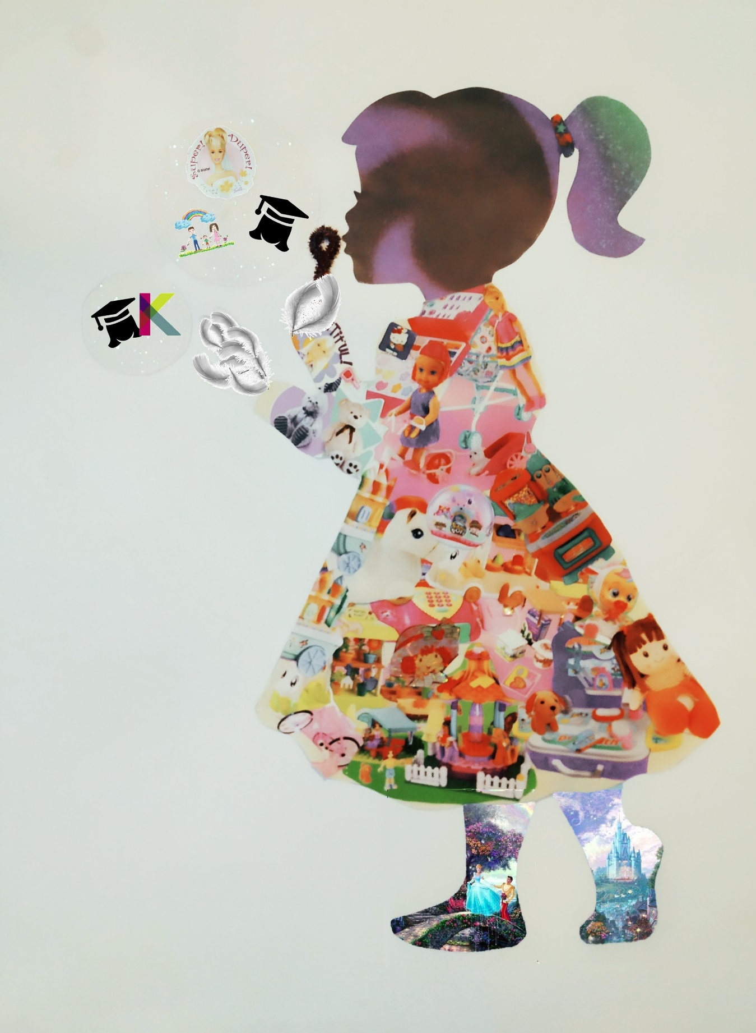
Durante los últimos años, he estado en un constante ejercicio de evaluación de las repercusiones que tiene en los niños y las niñas la repetición de ciertas prácticas, que en muchas ocasiones los adultos incluimos dentro de nuestro repertorio sin ser conscientes de ello. Una de esas prácticas es la imposición de ciertos roles desde nuestra infancia como respuesta al sexo biológico. El estudio del presente posgrado y ejercicios realizados durante las clases y el coloquio recién desarrollado, me han llevado a preguntarme ¿de qué manera estas imposiciones terminaron teniendo influencia en mi niñez? pero además ¿Cuáles de estos roles se mantienen durante mi adultez? Es tratar de encontrar una respuesta a estos interrogantes, lo que me motiva a realizar el presente imagorelato, el cual titule la infancia en femenino.
En este collage represento diversos aspectos de mi infancia en femenino. El primero de ellos es una escena del clásico cuento “la cenicienta”, ubicado en los pies de la imagen. Este cuento fue representativo durante mis primero años de vida porque mostraba la historia de una mujer que aunque había sido víctima de muchas injusticias, pero que finalmente logra tener una vida feliz. En este momento puedo hacer un análisis crítico de la historia y evidenció varias situaciones permeadas por el machismo, pero en su momento para mí era una perfecta historia de amor. El segundo motivo por el que esta imagen hace parte de los pies de mi niña, es porque mi familia hizo lo necesario para que transitara entre caminos mágicos, como los de las historias de Disney, de forma que los conflictos familiares, sociales y del país no llegaran a mi mundo lleno de hadas y magia.
Otra pieza en el collage es el vestido, lleno de juguetes rosa, juguetes de “niña”, porque son las niñas quienes imitan en sus juegos los cuidados, la sutileza y la dulzura femenina, características de una buena niña. No obstante, en este momento me cuestiono si al tratar de ajustarme a ese imaginario de niña ideal pude haber dejado de disfrutar una infancia de movimiento, de fuerza y de velocidad, que estaba reservada para los niños, pues las niñas con sus manos tiernas y delicadas como plumas de ángeles no debían estar al interior de sus casas “bien puestecitas”. El desarrollo de estas actividades de juego me llevo a idealizar una vida adulta, la cual se observa en la burbuja más grande, donde estudiar y luego casarme para tener una clásica familia heteronormada era lo esperado.
En la cabeza de la niña se ve una especie de universo, esto representa los diferentes mundos que durante la infancia somos capaces de habitar y finalmente hay una burbuja más pequeña, donde se observan imágenes de mi niña adulta. Si bien durante mucho tiempo mi presente no fue una opción de vida, luego de vivencias, historias y cambios, he terminado aceptando y disfrutando este mundo, que seguro fue uno de los que habite en mis primeras exploraciones pero más tarde olvidé.
Estos ejercicios me llevan a repensar la forma como me relaciono con los niños y las niñas con quienes trabajo, pues los adultos queremos ser aeronautas de naves que no nos pertenecen y omitimos que en los mundos ajenos no somos más que invitados.

